REQUERIMENTO ____ 2023

A vereadora que a esta subscreve, no uso das prerrogativas e atribuições que lhe são conferidas pela Lei Orgânica do Município de Sete Lagoas e pelo Regimento Interno desta casa legislativa, REQUER, com o devido respeito, ouvida a casa e após os trâmites regimentais, na pessoa do Exmo. Sr. Duílio de Castro, chefe do poder executivo municipal, SEJA REALIZADO PELO SETOR RESPONSÁVEL DA SECRETARIA DE FAZENDA DO MUNÍCIPIO O IMPACTO ORÇAMENTÁRIO FINANCEIRO DECORRENTE DA PROPOSTA APRESENTADA NO ANTEPROJETO DE LEI COMPLEMENTAR Nº 12/2022, DE AUTORIA DESTA SUBSCREVENTE, A FIM DE QUE SEJA VERIFICADA SUA VIABILIZADE.

JUSTIFICATIVA

Viabilizar junto ao poder executivo o encaminhamento do projeto.

Sete Lagoas, 09 de maio de 2023.

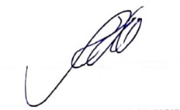
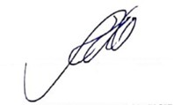

Silvia Regina
Vereadora
(PODEMOS)

